Добрый день, уважаемые родители и ребята!!!!
Предлагаю Вам по возможности позаниматься формированием элементарных математических представлений с вашими детьми!!!
Цель:
• Продолжать учить самостоятельно составлять и решать задачи на сложение и вычитание в пределах 10.
• Упражнять в умении ориентироваться на листе бумаги в клетку.
• Закреплять представления об объемных и плоских геометрических фигурах.
• Развивать внимание, память, логическое мышление.
Дидактический наглядный материал
Раздаточный материал. Карточки, на которых даны схемы расположения столов в группе с указанием места каждого ребенка (см. рис. 72), рабочие тетради, тетради в клетку с образцом рисунка (см. рис. 73), карандаши.
Ход занятия:
I часть. Игровое упражнение «Найди свое место».
У детей карточки со схемами расположения столов в группе (см. рис. 72). На карточках точкой отмечено место каждого ребенка:
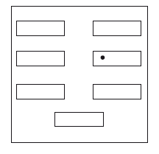
Рис. 72

Воспитатель предлагает детям рассмотреть карточки и определить, с какой стороны расположен ряд, в котором стоит их стол, какой стол по порядку в ряду, с какой стороны их место за столом. После выполнения задания несколько детей рассказывают, где они сидят.
II часть. Игровое упражнение «Составим задачу» .
Воспитатель предлагает детям составить задачу на основе записи. Выслушивает варианты задач и вместе с детьми выбирает одну из них для решения.
Дети определяют структуру, с помощью какого арифметического действия они будут решать задачу, решают ее и записывают ответ в пустую клетку.
Воспитатель обращает внимание детей на следующую запись (пример на вычитание).
Работа проводится аналогично.
III часть. Игровое упражнение «Море волнуется».
У детей в тетрадях дан образец рисунка (см. рис. 73).
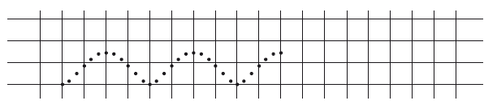
Рис. 73

Воспитатель предлагает детям сначала по точкам, а потом самостоятельно нарисовать волны.
Дети рассматривают следующий рисунок (см. рис. 74).
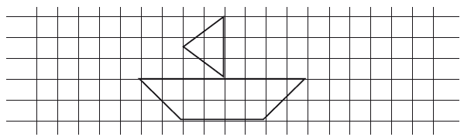
Рис. 74

Воспитатель уточняет: «Что изображено на картинке? Из каких геометрических фигур составлен кораблик?»
Дети рисуют такой же кораблик, отступив от образца 3 клетки вправо.
IV часть. Игровое упражнение «Веселые фигуры».
Дети рассматривают изображенные на рисунке геометрические фигуры и отвечают на вопросы воспитателя: «Какие фигуры вам известны? Сколько кубов? Сколько шаров? Сколько конусов? Сколько цилиндров?»
Дети соединяют «веселые» фигуры с их «фотографиями» (объемные с плоскими) и обосновывают свой выбор.
Окончание работы. Оценка детей.
Подводим итог занятия, предлагаем детям рассказать, чем они занимались, что нового узнали, а потом оцениваем деятельность ребенка.
Спасибо за внимание! Удачного дня!
С уважением, воспитатель Шибкова Инесса Владимировна!

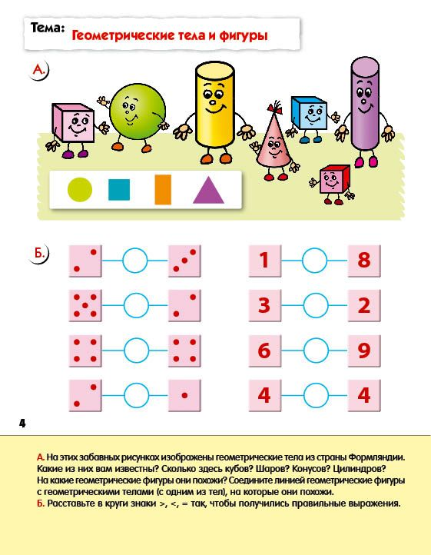
Окончание работы. Оценка детей.
Подводим итог занятия, предлагаем детям рассказать, чем они занимались, что нового узнали, а потом оцениваем деятельность ребенка.
Спасибо за внимание! Удачного дня!
С уважением, воспитатель Шибкова Инесса Владимировна!

